**PROYECTO TRANSVERSAL DE EDUCACIÓN EN SEGURIDAD VIAL**

**MI VIDA ESTÁ EN LA VÍA**

**RESPONSABLES:**

**YOBANY BAYONA ÁLVAREZ**

**ISADIRA BAYONA MIRANDA**

**SEBASTIAN ALBERTO PACHECO**

**SANDRA LILIANA PEÑARANDA LÁZARO**

**MELVA ROSA ROPERO GÓMEZ**

**EDY MARLENE VERJEL GAONA**

**LEYDI STHEFANIE PINZÓN RINCÓN**

**NURY ASTRIDH BACCA ARÉVALO**

**AMPARO VERJEL PÉREZ**

**TRUDY TORCOROMA DÍAZ**

**CARMEN LIGIA RIZO ORTIZ**

**DORIS MARÍA ÁLVAREZ DE TORRADO**

**INSTITUCIÓN EDUCATIVA COLEGIO SANTA BÁRBARA**

**ÁBREGO, NORTE DE SANTANDER**

**2022**

**TABLA DE CONTENIDOS**

Pág.

1. INTRODUCCIÓN 3
2. JUSTIFICACIÓN 4
3. OBJETIVOS 6
   1. OBJETIVO GENERAL 6
   2. OBJETIVOS ESPECÍFICOS 6
4. FUNDAMENTO TEÓRICO 7

4.1 ANTECEDENTES 7

4.2 MARCO LEGAL 8

* 1. MARCO TEÓRICO  *9*
  2. MARCO CONTEXTUAL 15
  3. REFERENTES CONCEPTUALES 16

1. ACTIVIDADES A REALIZAR 18
2. PRESUPUESTO Y CRONOGRAMA DE ACTIVIDADES 23
3. RECURSOS 25
4. PROTOCOLO DE EVALUACIÓN 26
5. BIBLIOGRAFÍA 28
6. ANEXOS 29
7. **INTRODUCCIÓN**

En los últimos años se ha incrementado considerablemente el uso de vehículos de transporte que requieren de la utilización de vías y caminos urbanos y rurales para el desplazamiento oportuno. Sin embargo, también aumentan los casos de accidentalidad debido a que no se atiende a la normatividad existente frente a la utilización adecuada de estos vehículos.

Se estima que cada año en el mundo mueren 1.3 millones de personas y 50 millones resultan heridas a consecuencia de diferentes tipos de accidentes de tránsito. El transporte público, urbano e interurbano, es percibido como uno de los principales problemas porque diariamente agravan la situación de seguridad vial. Aunado a esto, también se derivan otros problemas que alarman y amenazan la tranquilidad y la vida misma de las personas.

El proyecto transversal de educación en seguridad vial de la Institución Educativa Colegio Santa Bárbara busca atender a la necesidad apremiante de salvaguardar la vida de los estudiantes mediante la formación y educación ciudadana, elemento fundamental en la conformación de una nueva cultura cívica y ética.

De esta manera se propone la aplicación de un currículo transversal que busque desarrollar las competencias ciudadanas de educación vial a partir de los siguientes ejes pedagógicos:

* Participación responsable de todos los actores sociales en temas de tránsito y seguridad vial.
* Formación de cultura ciudadana para compartir el espacio público, a través de hábitos de seguridad vial, interiorizados por individuos y colectividades.
* Aceptación critica de la necesidad de una mayor seguridad vial, una convivencia más tolerante ante los conflictos y una valoración de las normas de Tránsito y convivencia social.
* Generación y afianzamiento de una cultura de la movilidad que minimice riesgos en desplazamientos y disfrute del espacio público, resaltando el papel fundamental de cada uno en dicho espacio.
* Manifestación cultural frente al tránsito mediante la identificación de las normas básicas, señales, acciones preventivas como consenso social que contribuya a evitar los accidentes de tránsito.

Esta estructura pedagógica, deben generar elementos claves y prioritarios como: El respeto por la vida, la movilidad humanizadora, el espacio público socializador, la seguridad vial como bien público y el valor de las normas de tránsito.

Desde el ámbito curricular como un eje transversal y de contextualización se busca encaminar pedagógicamente al estudiante colsabista a promover la apropiación de conocimientos, el desarrollo de actitudes positivas, el fortalecimiento de la autonomía y la promoción de la seguridad vial entendida como una responsabilidad compartida en la adquisición de hábitos y actitudes que apunten a la formación de la conciencia ciudadana, autónoma y responsable.

Este proyecto se configura como una herramienta pedagógica que les permita, a los docentes, orientar la educación en seguridad vial escolar atendiendo a las necesidades significativas del contexto a través de actividades significativas que promuevan la apropiación de conocimientos y actitudes en mejora de la tranquilidad vial del contexto que nos ocupa.

**2. JUSTIFICACIÓN**

Cada año mueren cerca de 1,3 millones de personas en las carreteras del mundo entero y entre 20 y 50 millones padecen traumatismos no mortales debido a accidentes de tránsito, constituyéndose en la principal causa de defunción entre los jóvenes con edades comprendidas entre los 15 y los 29 años.

El municipio de Ábrego no está ajeno a esta situación y hoy se registra como uno de los municipios que tiene grandes casos de accidentalidad en el departamento Norte de Santander. En nuestra comunidad, los accidentes de tránsito constituyen un importante problema de salud pública cuya prevención eficaz y sostenible exige esfuerzos concertados de todas las personas. La falta de precauciones a la hora de circular por las principales vías del área urbana del municipio hace que la vida se encuentre amenazada continuamente.

El proyecto de Educación en Seguridad Vial busca crear conciencia y un alto grado de responsabilidad para asumir comportamientos viales que vayan hacia la protección de la vida, de la tranquilidad y de la disminución del impacto medioambiental de los vehículos de transporte. El cuidado por la vida y el respeto por las normas deben ser las principales banderas que se proponga la Institución Educativa Colegio Santa Bárbara y de esta manera, contribuir a la población en posibilitar una movilidad respetuosa, segura, de acatamiento a las normas de tránsito y seguridad.

Es indispensable construir competencias básicas, que se constituyan en actitudes de vida, propiciando un comportamiento social respetuoso, para el ejercicio confiable del derecho de movilidad, acatando las normas y políticas de tránsito y seguridad vial despertando en los niños y jóvenes niveles de conciencia acerca de su responsabilidad como peatones y posibles conductores

Su desarrollo supone un acuerdo e interacción entre las diversas áreas de conocimiento a través de todo el proceso educativo de los estudiantes. Su resultado será una actuación que evidencie la toma de conciencia, de la responsabilidad social y aceptación de la obligación ciudadana de contribuir activamente al mejoramiento de las condiciones de respeto a la vida y a la eliminación de conflictos, que se traducirán en una nueva cultura del tránsito, la seguridad vial y la movilidad.

Este proyecto transversal busca asimismo mejorar comportamientos inadecuados que tienen la mayoría de estudiantes, de primaria o secundaria, para movilizarse en el colegio: la presión contrarreloj, la falta de respeto por quien lleva la vía, la ausencia de señalización vial, la utilización de motos por menores de edad, la carencia de protecciones en quienes utilizan los vehículos de transporte, son entre otros los comportamientos que este proyecto busca abordar y disminuir todo aquello que impacte negativamente en la convivencia de la comunidad escolar.

Se espera que, con la aplicación de esta propuesta, se disminuya la tasa de accidentes y que la competencia ciudadana se desarrolle al punto de lograr una verdadera seguridad vial para quienes a diario deben transitar por los distintos lugares con los que cuanta inicialmente la institución y Ábrego en general.

**3. OBJETIVOS**

* 1. **OBJETIVO GENERAL:**

Promover actitudes de concientización y responsabilidad de los estudiantes como peatones, como pasajeros de carros, motos y como usuarios de bicicletas para que sean capaces de desarrollar actitudes, valores y normas de comportamiento que conduzcan a la seguridad vial.

* 1. **OBJETIVOS ESPECÍFICOS:**
     1. Proponer un modelo de proyecto que permita la articulación curricular en torno a la educación vial desde cada una de las áreas del conocimiento.
     2. Determinar los aspectos teóricos y metodológicos a tener en cuenta para desarrollar la estrategia pedagógica de articulación curricular a través del eje transversal de educación en seguridad vial.
     3. Incentivar en los estudiantes la valoración de las normas de seguridad, los hábitos adecuados de movilización vial, aplicación de las normas de tránsito existentes, poniendo estos saberes en beneficio de su propia vida y la vida de los que le rodean.
     4. Integrar al padre de familia en la responsabilidad compartida para que el estudiante tenga un uso adecuado de los medios de movilización sin arriesgar su vida y la de los demás.

**4. FUNDAMENTO TEÓRICO**

**4.1 ANTECEDENTES**

Para comprender la importancia y la trascendencia de la seguridad vial, es necesario conocer los antecedentes de esta problemática, que no solo afecta a nuestro país sino también al resto del mundo. En la realidad los siniestros y accidentes viales de tránsito son hechos violentos e inesperados en los que intervienen factores relacionados con las personas, los vehículos, el ambiente y la sociedad. A nivel mundial y local estos sucesos son considerados como un grave problema de salud pública, que inciden como otra forma social de violencia. La política internacional de seguridad vial exige que todos los contextos y actores sociales realicen nuevas políticas públicas a partir de intervenciones y acciones específicas que contribuyan a mejorar la convivencia ciudadana con atención especial en seguridad vial, en particular en prevención y salud, que actúen de manera integral y efectiva contribuyendo al cambio cultural y a la disminución de esta problemática social, con el propósito de generar cambios de comportamiento, asegurar y mejorar la calidad de vida y promover el bienestar de todos los actores viales de todas las edades.

En Colombia las instituciones educativas (públicas y privadas) cuentan con estándares de competencias que integran componentes fundamentales de la educación vial y con la Directiva Ministerial Número 13 de agosto 14 de 2003, cuya motivación fundamental es la necesidad de contrarrestar los altos índices de accidentalidad que se registran en el país y que a diario cobran vida o son motivo de graves lesiones para muchos ciudadanos y de manera más preocupante para niños, niñas y jóvenes en edad escolar. De ahí la importancia de integrar la educación en tránsito y seguridad vial dentro del plan de estudios y desde un lugar transversal donde se desarrollen acciones apropiadas y significativas a partir de situaciones reales para que niños y niñas puedan ejercer su derecho a una movilidad más libre y segura, así como, a la utilización y el disfrute del espacio público. Aunque la educación vial en Colombia cuenta con una directiva ministerial, los estándares de competencias y con el Código Nacional de Tránsito, que establece la obligatoriedad de la enseñanza en seguridad vial en los niveles educativos Preescolar, Básica Primaria, Básica Secundaria y Media Vocacional, cada institución educativa es autónoma para decidir cómo incluir la educación vial en sus planes de estudio.

Dimensionando la problemática de las víctimas en Colombia, según los datos del Instituto Nacional de Medicina Legal y Ciencias Forenses, los accidentes de tránsito se han constituido en la segunda causa de muerte violenta en Colombia durante los últimos diez años. Entre los 23 años 2000 y 2010 más de 63.700 colombianos fallecieron y más de 461.000 vieron deteriorada su calidad de vida como consecuencia de una lesión. En los últimos años, los accidentes de tránsito en promedio aportan 1,5 veces más muertes que el conflicto armado. Con estas cifras se evidencia que el país se encuentra frente a un problema de salud pública que reclama especial atención por parte de todos los actores involucrados y sobre todo prioridad política para de reducir el número ciudadanos, muertos y lesionados en las vías.

Frente a esta problemática aparecen diversas iniciativas e intervenciones promovidas y destinadas por entidades públicas como la Secretaria Distrital de Movilidad de Bogotá, el Ministerio de Transporte y de Educación Nacional que, en asocio con otras entidades públicas y privadas, como las instituciones escolares, presentan consideraciones y acciones pedagógicas a ser adoptados por docentes y profesores.

**4.2 MARCO LEGAL**

* **La Constitución Política de Colombia** establece la importancia de fomentar prácticas democráticas para el aprendizaje de los principios y valores de la participación ciudadana en las instituciones educativas del país (art. 41), con el fin de propiciar en las colombianas y colombianos el respeto a los derechos humanos, a la paz y a la democracia (art. 67).
* **La Ley General de Educación (Ley 115 de febrero 8 de 1994)** dispone que la educación sea un proceso de formación permanente, personal, cultural y social que se fundamenta en una concepción integral de la persona humana, de su dignidad, derechos y deberes (art. 1). Es necesario tener en cuenta, además, que la Ley General de Educación4 establece unos fines específicos para la Educación.

Así mismo, el artículo 14 de la Ley General de Educación establece la enseñanza obligatoria y la incorporación, en el currículo y el plan de estudios, de la Educación Vial para el “desarrollo de conductas y hábitos seguros en materia de seguridad vial y la formación de criterios para evaluar las distintas consecuencias que para su seguridad integral tienen las situaciones riesgosas a las que se exponen como peatones, pasajeros y conductores”

Proyecto Educativo Institucional (PEI): De acuerdo con el Artículo 73 de la Ley 115 de 1994, es el documento que debe elaborar y poner en práctica cada establecimiento 26 educativo y en el que se especifican entre otros aspectos, "los principios y fines del establecimiento, los recursos docentes y didácticos disponibles y necesarios, la estrategia pedagógica, el reglamento para docentes y estudiantes y el sistema de gestión, todo ello encaminado cumplir con las disposiciones de la presente ley y sus reglamentos".

* Proyecto Pedagógico: De acuerdo con el artículo 36 del **Decreto 1860 de 1994**, es una actividad dentro del plan de estudios que de manera planificada ejercita al educando en la solución de problemas cotidianos, seleccionados por tener relación directa con el entorno social, cultural, científico y tecnológico del mismo. Cumple la función de correlacionar, integrar y hacer activos los conocimientos, habilidades, destrezas, actitudes y valores logrados en el desarrollo de diversas áreas, así como la experiencia acumulada.
* En este sentido, la **Ley 1503 de 2011**, que promueve la formación de hábitos, comportamientos y conductas seguros en la vía, modificó los artículos 13, 14, 16, 30 y 56 de la Ley General de Educación, incorporando la enseñanza obligatoria de la Educación Vial en todos los niveles educativos.
* El esfuerzo por reconocer la importancia de la educación vial en el ámbito escolar se concreta en la Ley 1503 de 2011 y su **Decreto Reglamentario 2851 de 2013**; en ellos se llama la atención sobre la apropiación de conocimientos y normas y se hace especial énfasis en el desarrollo 17 2701saber moverse de hábitos, actitudes y comportamientos responsables para el ejercicio de la movilidad.
* El artículo 55 del **Código Nacional de Tránsito** hace referencia al comportamiento del conductor, pasajero o peatón y enuncia que toda persona que tome parte en tránsito debe comportarse de tal manera que no obstaculice, perjudique o ponga en riesgo a las demás. Por ello, debe conocer y cumplir las normas y señales de tránsito que le sean aplicables, así como obedecer las indicaciones que les den las autoridades de tránsito.

El Artículo 56 de la **Ley 769 (Código Nacional de Tránsito)** estableció desde su promulgación en el 2002 la obligatoriedad de enseñanza: "Se establecerá como obligación en la educación Preescolar, Básica Primaria, Básica Secundaria y Media Vocacional impartir los cursos de tránsito y seguridad vial previamente diseñados por el Gobierno Nacional", dice la Ley.

* Para desarrollar este programa, el Ministerio de y Media, de impartir los cursos de tránsito y seguridad vial, previamente diseñados por el Gobierno nacional. La respuesta del MEN a las disposiciones del Código están expuestas en la **Directiva Ministerial 13 de 2003**; esta define, como propósito de la educación en tránsito y seguridad vial, el desarrollo de conocimientos, habilidades y destrezas que les den la oportunidad a niñas, niños y adolescentes de ejercer su derecho a la movilidad libre y segura, conocer y respetar las normas del tránsito, y respetar los derechos de los demás en los espacios públicos.
* El mismo documento recomienda a las secretarías de educación, en el marco de sus competencias, trabajar conjuntamente con las secretarías de tránsito; esta propuesta ha sido impulsada de manera constante por el **Plan Nacional de Seguridad Vial (Resolución 1282 del 2012)** por medio de la creación de los Comités Territoriales de Seguridad Vial, en los que hacen presencia las secretarías de salud y la Policía Nacional, además de los organismos de tránsito y las secretarías de educación.

**4.3 MARCO TEÓRICO**

**4.3.1 Enfoques de la educación vial**

Desde la promulgación de la Ley General de Educación (Ley 115 de 1994), el MEN viene impulsando el desarrollo e implementación de proyectos pedagógicos transversales (en adelante PPT) en los distintos Establecimientos Educativos del país.

Con base en lo expuesto, el MEN considera necesario que la Educación para la Movilidad Segura, en los Establecimientos Educativos del país, se desarrolle bajo los siguientes enfoques:

1. **Una educación basada en el respeto y el ejercicio de los derechos humanos**, que promueva la creación de ambientes de aprendizaje democráticos y cotidianos, en los que se favorezca el reconocimiento de los actores de la vía como sujetos activos de derechos. Además, una educación que promueva el respeto por la vida, el derecho a la Movilidad Segura, el disfrute del entorno. y que brinde herramientas para conocer los mecanismos que pueden ser utilizados cuando se impida el derecho a una Movilidad Segura.
2. **Una educación que reconozca y promueva la equidad e igualdad de género** por medio de la transformación de prácticas culturales e imaginarios de discriminación. La Educación para la Movilidad Segura está fundamentada en un enfoque diferencial, que promueve el reconocimiento, la aceptación de la diferencia y la disminución de prácticas discriminatorias. Adicionalmente, se propone hacer énfasis en la generación de procesos educativos que susciten el cuidado de sí, de los demás y del entorno, y reconocer a mujeres y hombres como sujetos de derechos con posibilidades de incidir en cambios culturales y comportamentales respecto a la movilidad.
3. **Una propuesta pedagógica basada en el desarrollo de competencias** que “permita a las y los estudiantes comprender los conocimientos y utilizarlos efectivamente dentro y fuera de la escuela, de acuerdo con las exigencias de los distintos contextos” (MEN, 2006, 12). De esta manera, la Educación para la Movilidad Segura propicia el conocimiento y el sentido de la reglamentación, la comprensión de los factores y las situaciones de riesgo, la participación y la toma de decisiones en las que se involucran los actores de la vía.

La Educación para la Movilidad Segura se relaciona directamente con las competencias básicas y ciudadanas, puesto que busca que los estudiantes respeten las normas de tránsito, conozcan su entorno y las diferentes formas de transporte, sean sensibles a las problemáticas asociadas a la movilidad, actúen racional y éticamente para resolverlas y, sobre todo, modifiquen sus comportamientos de riesgo como actores de la vía.

1. **Una propuesta pedagógica de carácter transversal** que, en consonancia con el punto anterior, asume que las “competencias son transversales a las áreas del currículo y del conocimiento. Aunque generalmente se desarrollan a través del trabajo concreto en una o más áreas, se espera que sean transferidas a distintos ámbitos de la vida académica, social o laboral” (MEN, 2006, pág. 12).

En atención a que el desarrollo de las competencias requiere que diversos conocimientos, habilidades, destrezas, comprensiones, actitudes y disposiciones sean puestos en juego de acuerdo con el contexto, se espera que el desarrollo de las competencias se constituya en el núcleo común de los currículos en todos los niveles educativos, y, de tal modo, hacer “posible la integración de los distintos niveles educativos, así como las diversas ofertas institucionales, bajo un concepto de educación permanente, que se inicia en la primera infancia y continúa a lo largo de la vida, aun después de que los individuos finalizan su escolarización” (MEN, 2006, pág. 12).

Por tanto, la Educación para la Movilidad Segura promueve la creación de espacios de aprendizaje acordes con el desarrollo de competencias básicas y ciudadanas.

1. **Un modelo preventivo de influencia psicosocial** que considera el ambiente, la personalidad y la conducta como factores de riesgo que son imprescindibles en el desarrollo de un programa preventivo.
2. **La propuesta del MEN sugiere la inclusión de un modelo preventivo** que tiene por objeto contribuir en la formación de hábitos, actitudes y comportamientos seguros. El modelo preventivo, al ser incorporado en la Educación para la Movilidad Segura, se ejecuta por fases: Primera, desde la lectura de contexto, se definen problemas cotidianos de movilidad que, al ser abordados desde los proyectos pedagógicos, cuestionarán las actitudes y comportamientos cotidianos empleados al movernos en el espacio público. Posteriormente, se propicia la construcción de nuevos conocimientos con respecto a la forma de abordar la movilidad; ellos buscan soportar con argumentos técnicos el juzgamiento y por lo tanto el comportamiento ante la situación problema. En la tercera fase del modelo se pretende evidenciar el proceso de desarrollo de competencias ciudadanas, reconociendo en el otro, un sujeto de derechos.

**4.3.2 Propósitos comunes a la formación para la movilidad segura**

A continuación, se presentan los propósitos comunes a la formación de la Educación para la Movilidad Segura. Dichos propósitos presentan un fuerte vínculo con procesos de formación ciudadana en tanto que, como principios fundamentales, buscan priorizar el respeto por la vida, asumir la ciudadanía responsable y comprometerse socialmente con el espacio público:

1. **Cuidado de sí y de los demás**, como reflejo del respeto a la vida y de una actitud preventiva y permanente de conductas seguras en la vía.
2. **Constituirse como ciudadanos autónomos responsables de sus actos**. Asumir la norma a partir del conocimiento pleno de la misma, pero más allá del simple cumplimiento por imposición. Consolidar en todos los estudiantes la capacidad de gobernarse a sí mismos y reconocer los beneficios de la norma como reguladora de las acciones en sociedad para el beneficio colectivo. Promover el respeto de las normas sobre las cuales se regulan las relaciones de movilidad.
3. **Respeto de lo público y uso racional de los recursos** dispuestos para garantizar la movilidad y la seguridad en los espacios públicos. Como actor del tránsito el estudiante debe promover de manera responsable la movilidad libre y segura de los demás actores de la vía.

**4.4 MARCO CONTEXTUAL**

La Institución Educativa Colegio Santa Bárbara se encuentra ubicada en la población de Abrego, Norte de Santander. Dicho municipio está en el occidente de Norte de Santander y su área total es de 141.341 km2. Tiene pisos cálidos, templados, fríos así como páramo. Su precipitación media anual es de 1100 m.s.n.s.m.

Una gran parte del municipio (casi 3 mil hectáreas) forma parte del Páramo de Santurbán, fuente hídrica para Santander y Norte de Santander. Su temperatura promedio es de 21 °C y dista 26 km de Ocaña. La zona más poblada de Ábrego se localiza sobre un valle prácticamente plano. La temperatura promedio de día es de unos 21ºC. Se podría decir que Ábrego tiene un clima mediterráneo seco, cálido de día, fresco de noche.

Ábrego es también un territorio donde abundan las tormentas eléctricas. De hecho, el municipio es mencionado frecuentemente en las noticias regionales y nacionales por los constantes accidentes que los rayos producen, incluyendo numerosas muertes durante los últimos años.

El municipio de Ábrego hace parte del corredor vial Ocaña – Cúcuta que corresponde a las rutas nacionales, esta situación hace que por su cabecera municipal pasen a diario grandes cantidades de vehículos automotores, la mayoría de transporte pesado, generando un problema de seguridad vial que ha representado un alto grado de accidentalidad y muerte en la última década. Aún se carece de una vía alterna para este tipo de vehículos y mientras tanto, la peligrosidad vial en la zona céntrica del municipio es muy alta.

La Institución queda ubicada a un paso de la carretera nacional hecho que amerita una principal atención para la búsqueda de soluciones que permitan disminuir el grado de peligrosidad en el tránsito correspondiente. Por otra parte, muchos jóvenes son usuarios de motos, las que utilizan sin las debidas protecciones, precauciones y educación vial, aumentando aún más los riesgos de accidentalidad en la estructura vial del municipio.

La población estudiantil de la Institución Educativa Colegio Santa Bárbara, socialmente se encuentra clasificada como estrato 1 y 2. Las familias de las que hace parte la población escolar, constituyen grupos sociales que interactúan siguiendo pautas de comportamiento determinados por los modelos adquiridos en el ámbito social y cultural del municipio. Muchos de estos comportamientos son aprendidos socialmente sobre todo en lo relacionado en la circulación vial pues resulta común ver a niños y adolescentes manejando motocicletas y automóviles con la autorización y venia de los padres, permitiéndoles circular por las vías sin ningún control ni recato porque son conductas promovidas generacionalmente.

Las posibilidades de recreación y esparcimiento que brinda el sector son mínimas: se carece de centros recreativos, las zonas verdes y parques son inexistentes, así como los programas de diversión y cultura obligándolos a dedicar su tiempo libre al ejercicio de actividades poco recomendables para su pleno desarrollo psicosocial. Esta situación problemática se ve reflejada en el alto grado de irresponsabilidad por parte de los niños y adolescentes conductores pues utilizan sus vehículos para hacer acrobacias y piques aumentando la peligrosidad para ellos y los transeúntes.

En lo referente a la educación, se establece que las familias poseen bajos índices educativos, son personas que han cursado escasamente la primaria, una mínima parte ha accedido al 78 bachillerato, factor que incide en el aspecto económico y socio-cultural que se refleja en el espíritu de superación y aprendizaje de sus hijos, sin desconocer que los padres de familia desean ofrecer a ellos mejores niveles de educación.

De manera interna, en la actualidad, en la sede de secundaria de la institución, se emplea una metodología basada en el desplazamiento de los estudiantes, quienes al término de cada clase cuentan con un tiempo estimado de tres minutos para desplazarse e ingresar a la siguiente hora de clase, aún no se ha previsto el protocolo correspondiente para cuando hay condiciones climáticas adversas. La finalidad de este desplazamiento entra clases es que los estudiantes cambien de ambiente y lleguen con buena disposición a la siguiente clase, aspecto que ha permitido generar una buena motivación en el cuerpo estudiantil.

Se considera la pertinencia de esta propuesta de seguridad vial en la comunidad para mejorar notablemente la movilidad escolar generando seguridad, reduciendo tiempos y educando sobre las señales y normas de tránsito, y así complementar y respaldar la herramienta implementada por la coordinación de convivencia.

Existen muchas dificultades en la aplicación de este tipo de movilidad pues todos los estudiantes quieren entrar y salir al mismo tiempo lo que genera congestiones y por ende riesgos de accidentalidad.

Todas estas situaciones son causadas por la falta de señalización y de cultura vial. La carencia de ésta no solo genera problemas en el plantel educativo, sino que también define cómo será el comportamiento de los futuros ciudadanos al momento de enfrentarse a una sociedad, pues hay que tener en cuenta que en el colegio se forman todas las competencias necesarias para una buena convivencia con los demás. Si no se tienen buenas bases de ésta, el ciudadano, tanto peatón como conductor, se enfrentará a problemas que pasan de discusiones, multas, hasta agresiones violentas, pues para nadie es un secreto que diariamente los noticieros y periódicos están llenos de trágicas noticias causadas por las imprudencias de los ciudadanos que no siguieron normas tan básicas y necesarias.

**4.5 MARCO CONCEPTUAL**

* **Accidente de tránsito**: La Organización Panamericana de la Salud citada por el MOPT (2002), cataloga a “los accidentes de tránsito como un problema social, tecnológico, cultural, económico, ambiental de alta complejidad y por el daño que produce a las personas, la familia, la comunidad y a la sociedad en general como un problema de Salud Pública”. Los accidentes de tránsito producen y reproducen diversas manifestaciones de violencia social; atacan la economía de los países, la estabilidad del ambiente, las personas en sus ámbitos físico y psicológico, el esquema de valores socioculturales, específicamente la protección, la solidaridad y el concepto que tiene la población de su calidad de vida. (Fernández, 2009)

De esta forma, el accidente de tránsito es el que ocurre sobre la vía y se presenta súbita e inesperadamente, determinado por varias condiciones y actos irresponsables potencialmente algunos atribuidos a factores humanos, vehículos preponderantemente automotores, condiciones ambientales, señalización y caminos, los cuales ocasionan pérdidas prematuras de vidas humanas y/o lesiones las cuales pueden ser físicas o psicológicas, perjuicios materiales y daños a terceros. (Anacona, 2014)

* **Competencias ciudadanas:** Son el conjunto de habilidades cognitivas, emocionales, comunicativas, conocimientos y actitudes que, articulados entre sí, hacen posible que el ciudadano actúe de manera constructiva en la sociedad democrática. Con las competencias ciudadanas, los estudiantes que empiezan procesos de formación hacia una cultura tránsito, en la medida que adquieran los logros, metas e indicadores serán mejores ciudadanos frente al tránsito. (Educación para vivir en sociedad, 2004)
* **Comportamientos peatonales:** Se consideran como las acciones que la comunidad educativa deben implementar para el ejercicio de la seguridad escolar (utilizar la infraestructura peatonal, acatar el sistema de señalización escolar y de tránsito, cruzar por bocacalles, atender dispositivos de control de tránsito y semáforos), emplear estrategias orientadas a la disminución de la accidentalidad escolar y vial, evitar los usos inadecuados de zonas vehiculares para desplazamientos peatonales.(Portal Colegio los Naranjos, 2015)
* **Movilidad:** Por movilidad se entiende el conjunto de desplazamientos, de personas y de mercancías, que se producen en un entorno físico. (Ecologistas en acción, 2007) • Movilidad e Ingreso: Dentro de cualquier sociedad la movilidad aumenta cuando el ingreso aumenta. Esta proporción puede ser considerada como un fenómeno universal, independiente de condiciones geográficas o sociales. (Alcántara, 2010).
* **Movilidad y Edad:** La edad impacta directamente la movilidad relacionada con las tareas que son atribuidas, aceptadas, o esperadas por parte de cierto grupo de personas, de acuerdo con las condiciones sociales. (Alcántara, 2010)
* **Patrulla escolar:** Es un grupo de estudiantes, supervisados por un docente, que participa en la organización del tránsito en los alrededores del establecimiento educativo, con el fin de prevenir los accidentes. Además, de ejercer una acción ejemplarizante entre los conductores y peatones. Además tiene como objetivo central complementar la educación impartida en el aula, para que la seguridad vial se integre a la personalidad de los educandos a través de su propia experiencia. (Anacona, 2014)
* **Riesgos viales:** Se refieren tanto a las personas que se desplazan como a aquellas que pueden ser perturbadas por dichos desplazamientos. De esta manera, se puede definir los riesgos viales como aquellos a los que están expuestas las personas, peatones o conductores, al transitar por una vía, pudiendo estos riesgos desencadenar un accidente. De acuerdo a dichas diferencias, Mapfre, (2009) los factores de riesgo viales se suelen clasificar en cuatro tipos:
* *Factores humanos:* Se consideran Factores Humanos a todos aquellos intrínsecos de la persona que es protagonista principal de un desplazamiento por una vía, como el conductor de un vehículo, en el que puede haber otras personas como protagonistas secundarios. Entre dichos factores humanos pueden contemplarse desde las capacidades y habilidades físicas o intelectuales, innatas o adquiridas, para conducir un vehículo, hasta las circunstancias externas 24 que pueden alterarlas, pasando por los hábitos culturales y la actitud ante el hecho de la seguridad.
* *Factores viales:* Se consideran factores viales a todos aquellos que dependen de las vías por donde se desarrollan los desplazamientos y entre ellos el estado de las pistas; las situaciones de conflicto entre diferentes vías, como las intersecciones y glorietas, las travesías o los enlaces; o determinados espacios de especial riesgo, como los polígonos industriales.
* *Factores vehiculares:* Ya hemos señalado que en muchas ocasiones la persona que se desplaza por las vías no lo hace utilizando o manipulando ninguna clase de vehículo, sino sus propios medios, pero cuando lo hace, del estado o adecuación de dicho vehículo pueden nacer diferentes riesgos, como su adecuación para la utilización de una vía determinada, el estado de su sistema de rodaje, el de su sistema de dirección o el de su sistema de freno, entre otros.
* *Factores ambientales:* Factores ambientales de seguridad vial se refiere a la climatología, pues todos sabemos que la conducción de un vehículo en condiciones de lluvia o de niebla puede mermar la visibilidad y, por consiguiente, aumentar la posibilidad de un accidente.
* *Otros factores externos* pueden ser la monotonía del tráfico que podemos observar en las autopistas o los letreros o anuncios que pueden distraernos.

En síntesis, como podemos apreciar, el tránsito es un ámbito en el que es compleja la aplicación de medidas preventivas, puesto que en un accidente influyen diferentes factores y, una vez se ha materializado, resulta difícil identificar el fallo de seguridad y la priorización de las acciones preventivas. A pesar de estas limitaciones, la mayoría de instituciones implicadas en ésta materia señalan que entre un 70% y un 90% de los accidentes viales incluyen al factor humano como uno de sus desencadenantes. (Anacona, 2014)

* **Seguridad Pública:** Implica que los ciudadanos de una misma región puedan convivir en armonía, cada uno respetando los derechos individuales del otro. Es un servicio que debe ser universal, tiene que alcanzar a todas las personas para proteger la integridad física. (Pérez & Merino, 2008).
* **Seguridad Vial:** Consiste en la prevención de accidentes de tránsito o la minimización de sus efectos, especialmente para la vida y la salud de personas. También se refiere a las tecnologías empleadas para dicho fin en cualquier medio de desplazamiento terrestre (bus, camión, automóvil, motocicleta, bicicleta y a pie). (Pérez C. , 2014).
* **Señales de tránsito:** Las señales de tránsito juegan un papel demasiado importante en nuestra vida cotidiana que pretenden transmitir información haciendo el mínimo uso de palabras. La utilización de diferentes colores también es una herramienta clave en su empleo, dado a que cada color tiene un significado específico. Estas señales tienen como objetivo el control del tráfico vehicular y garantizar su fácil y correcta circulación, tanto en las calles, como en las carreteras.

Clasificación de las señales de tránsito:

* *Las señales reglamentarias*: Tienen como propósito indicar a los usuarios de las vías las limitaciones, prohibiciones o restricciones sobre su uso y cuya violación constituye falta que se sancionará conforme a las normas del código vial (algunas de ellas son: pare, ceda el paso, prohibido adelantar, prohibido parquear, prohibido pitar, velocidad máxima y mínima permitida, adelante, prohibido girar a la derecha o a la izquierda).
* *Las señales preventivas:* Tienen por objeto advertir al usuario de la vía la existencia de un peligro y la naturaleza de éste (curva, camino sinuoso, camino resbaloso, zona escolar. Ciclistas, animales en la vía, cruce de caminos, puente angosto, doble circulación, zona peatonal, zona de derrumbe).
* *Las señales informativas:* Ayudan a identificar las vías y guiar al usuario, proporcionándole la información que pueda necesitar (teléfono, estación de gasolina, paso a nivel, fin de autopista, primeros auxilios, indica alguna dirección).(Anacona, 2014).
* **Tránsito:** Se refiere al hecho de circular por las vías de circulación para los desplazamientos, así como al flujo de la circulación por dichas vías. Este término no es exclusivo para la circulación de vehículos, sino también al de las personas. De esta manera, el transito que forma parte de nuestra cotidianidad, se refiere al movimiento o desplazamiento de los vehículos terrestres, aéreos o acuáticos y al de las personas que también se movilizan por las calles o diferentes sectores. (Anacona, 2014)

**5. ACTIVIDADES A REALIZAR**

El proyecto se ejecutará a través de varias secuencias que se deben complementar para lograr una mayor transformación de saberes y actitudes frente a la seguridad vial.

1. **Sensibilización y vinculación de la comunidad educativa** y de entidades aliadas, para generar cohesión con los ideales y aspiraciones del proyecto.

Se realizará el lanzamiento del programa a toda la comunidad para crear conciencia acerca de la importancia de participar en la ejecución del proyecto por la seguridad y el bienestar de todos.

1. **Elaboración e integración, en los planes de área y de manera transversal,** el currículo pertinente en movilidad segura. (Ampliación de la actividad. Anexo No. 1.) Para ello se tendrán en cuenta las siguientes competencias que se pretenden desarrollar:

**COMPETENCIAS EN MOVILIDAD VIAL**

A continuación de enuncian las competencias que se pretenden desarrollar en los estudiantes de la institución, a través del presente proyecto:

**PREESCOLAR**

* Desarrolla hábitos de observación visual y auditiva y reacciona con cautela de acuerdo con su significado.
* Utiliza usualmente hábitos adecuados de desplazamiento en lugares diversos
* Se moviliza de acuerdo con reglas de juego para facilitar los movimientos del grupo
* Muestra hábitos de control en distintas situaciones que pueden tener peligro.
* Acepta e identifica las señales básicas como posibilitadoras de desplazamientos seguros y responsables.

**PRIMERO**

* Adecua sus movimientos al reconocimiento del desarrollo de su visión y audición

• Muestra cuidado para ir de un lugar a otro de acuerdo con reglas y a las características del medio

* Se comporta en distintos contextos de acuerdo con las normas que rigen los distintos lugares
* Actúa en forma adecuada en distintas situaciones entornos y demarcaciones
* Reconoce y ubica formas y colores de las señales prohibitivas, reglamentarias e informativas en distintos contextos.

**SEGUNDO**

* Evita ponerse en ocasiones que supongan riesgo o peligro para él y sus compañeros
* Se comporta de forma que sus actos no obstaculicen o infieran actividades grupales distintos espacios
* Coopera con la creación de condiciones que mejoren y preserven los distintos espacios públicos como lugares agradables
* Se esfuerza en seguir las pautas establecidas para lograr un actuar peatonal seguro
* Explica con sus propias palabras y da ejemplos de la importancia de seguir las normas de tránsito adoptadas socialmente.

**TERCERO**

* Censura verbalmente comportamientos descuidados que pueden afectar su bienestar personal o el de los otros
* Rechaza explícitamente formas de comportarse que afecten las interacciones a las que tiene derecho
* Apoya activamente los acuerdos que se adopten para mejorar la calidad de vida en los espacios que comparte
* Asume de distintas maneras a que él y los que lo rodean actúen de acuerdo a las reglas establecidas para mantener la seguridad vial
* Acepta y explica el sentido de las normas de tránsito para garantizar el bienestar general de los ciudadanos.

**CUARTO**

* Adopta formas alternas a la contribución de las normas viales para el bien común y preservación de la vida
* Coopera para lograr que los desplazamientos en los lugares habituales permitan una movilidad fluida y sin conflictos.
* Cuida de los bienes que en distintos lugares y contextos existen para el beneficio común
* Se desplaza como peatón o ciclista utilizando las pautas y precauciones que ha trabajado en la escuela.
* Reconoce comportamientos no aceptables en el tránsito y da razones o ejemplos.

**QUINTO**

* Adecua su desplazamiento como usuario de la vía a los medios e indicaciones que existen en el entorno
* Utiliza proactivamente las señalizaciones en el entorno para lograr una convivencia más respetuosa en los espacios
* Cuida responsablemente del espacio público y promueve acciones para evitar que se deteriore o contamine
* Maneja los principios básicos de Movilidad en relación con sus sentidos ritmo de movimiento y la atención a las señales de alarma
* Explica usando ejemplos de su contexto como las distintas señales y normas deben ser respetadas para el beneficio común de la sociedad.

**SEXTO**

* Explica valorativamente los riesgos para la vida que se asumen cuando se ignoran o desprecian las normas establecidas
* Actúa de forma acorde con los comportamientos que deben tomarse en cuenta en situaciones de uso del espacio común.
* Maneja competencias ciudadanas para movilizarse en forma ágil y respetuosa evitando conflictos
* Percibe el sentido de las normas y las asume cuando actúa como pasajero en vehículos públicos y privados
* Manifiesta de diverso modo rechazo a la cultura del vivo explicando sus peligros.

**SEPTIMO**

* Relaciona las distintas formas de movilidad humana usadas en el tiempo con el establecimiento de normas tomadas para cuidar la vida.
* Reconoce y rechaza las formas de actuar personales o grupales que impiden el ejercicio de los derechos de movilidad para todos
* Identifica las posibilidades y riesgos de la red vial del entorno y pregunta a las autoridades antes de realizar desplazamientos que pueden presentar riesgos
* Responde a los distintos tipos de señales establecidos en las vías
* Toma los cuidados pertinentes para la dotación que permita mejorar la seguridad vial
* Acepta y explicita el papel de las distintas señales verticales o demarcaciones en las vías para garantizar una mayor seguridad y orden en los desplazamientos.

**OCTAVO**

* Explicita características de distintos tipos de vías con las señales usuales para evitar accidentes por imprudencia
* Identifica los distintos medios de transporte usados en el entorno y región y pondera las consecuencias de un uso inadecuado
* Reconoce y apoya la necesidad de promover activamente una utilización adecuada y respetuosa de los distintos espacios comunes en sus actividades diarias.
* Asimila criterios de observación, tipo de motricidad personal, movimiento vehicular y respeto a las señales y actúa como promotor de la seguridad vial al interior de la institución y fuera de ella
* Identifica y explica la utilización de las señales informativas reglamentarias y preventivas para la preservación y el mantenimiento de la seguridad comunitaria.

**NOVENO**

* Asume responsabilidades cívicas que conlleva tener como prioridad el cuidado y preservación de su vida y de los otros
* Se compromete con la necesidad de crear una nueva cultura de la movilidad respetuosa e informada
* Identifica y asume valores urbanísticos y características de su entorno como elementos que deben ser protegidos y cuidados por todos como base de la identidad local y regional
* Cuida y ayuda a personas con movilidad reducida, niños o adultos mayores, para facilitarles un desplazamiento que respete sus características
* Reconoce el derecho de los agentes de tránsito a tomar medidas y sabe que puede utilizar recursos legales en caso de incumplimiento de la normatividad.

**DECIMO**

* Coopera con la institución en la conformación de patrullas escolares, detección de causas de accidentalidad y coordinación con las autoridades del entorno
* Apoya la convivencia y el acuerdo escolar y social al interior de la institución
* Asume responsabilidades y tareas en el uso y cuidado de lo público apoyando campañas para mejorar la calidad de convivencia
* Apoya el conocimiento y la difusión de distintas normas y cuidados que deben seguirse para garantizar seguridad vial para todos
* Reconoce y utiliza sus derechos de ciudadano por distintos mecanismos, para corregir y evitar problemas y abusos en relación con las normas de tránsito.

**ONCE**

* Toma en cuenta el efecto del alcohol y drogas en la capacidad de reacción y decisiones en los actores
* Utiliza con propiedad brújula, planos o mapas para desplazarse de forma segura y libre
* Exige respeto en el uso de espacios públicos, según sus características y promueve el cumplimiento las normas
* Utiliza principios de prevención de accidentes y valora la seguridad de las personas por encima de la prioridad vehicular
* Manifiesta formas cívicas de respetar y difundir normas de tránsito como fundamento de la cultura de convivencia ciudadana.

1. **Realización de campañas preventivas estudiantiles.**

Estas campañas se realizarán dentro de la institución a través de señales claras sobre prevención de accidentes en la zona de descanso, en el paso peatonal entre bloques, en los momentos de cambios de clase. En las sedes de primaria se dispondrán de actividades lúdicas para conocer las señales principales de tránsito y cómo deben atenderlas.

Dentro de las actividades que se proponen están:

* Reflexiones en grupos acerca de la manera más segura de circular en la vía pública.
* Observación de láminas o imágenes televisivas relacionadas con situaciones de riesgo y reflexiones acerca de cómo podemos prevenir siniestros de tránsito.
* Debates acerca de formas de circular en el municipio de Ábrego.
* Videos sobre Educación Vial y posterior análisis.
* Producciones de texto realizadas por los niños para informar y/o persuadir a familiares y vecinos.
* Realización de afiches para persuadir a la comunidad.
* Tarjetas de invitación a padres de familia.

1. **Foros de seguridad vial.**

La institución hace una invitación especial a un agente de tránsito y a la oficina de Secretaría de Gobierno para que, a través de un foro, se compartan experiencias tendientes a analizar y tomar posiciones respecto a la seguridad vial en el municipio de Ábrego.

1. **Conformación de la patrulla escolar.** Se conformará con un equipo de estudiantes que debidamente capacitados, presten el servicio de regulación de tránsito vehicular y peatonal en situaciones como ingreso y salida de la Institución Educativa en sus diferentes sedes. Este trabajo podría realizarse con cargo a las horas de trabajo social exigidas como requisito para obtener el título de bachiller.
2. **Simulación de un parque temático** en donde se puedan vivenciar lúdicamente las señales de tránsito y la normatividad existente al respecto.

Demarcar en el piso las áreas más estrechas, con el fin de captar la atención de los estudiantes, mientras se acostumbran a desplazarse de acuerdo con las normas, manteniendo siempre su derecha.

1. **Proceso participativo de seguimiento, monitoreo y evaluación,** que permitan reconocer los resultados positivos y realizar los ajustes requeridos en el momento oportuno.

**PRESUPUESTO Y CRONOGRAMA DE ACTIVIDADES**

|  |  |  |  |  |
| --- | --- | --- | --- | --- |
| ***META*** | ***ACCIONES*** | ***FECHA(S)*** | ***RECURSOS*** | ***PRESUPUESTO*** |
| **Elaboración e integración, en los planes de área y de manera transversal** | Diseño de ejes temáticos y malla curricular. Recurso Documento No. 27. Saber Moverse. | Primera y segunda semana de desarrollo institucional año 2022 | Planes de estudio  Mallas curriculares modelo.  Documento No. 27 del MEN |  |
| Ejecutar el programa de transversalización. | Durante el transcurso del año escolar 2022. | Capacitador  Fotocopias  Proyecto ESV | $ 400.000,oo |
| Evaluar y ajustar el programa de acuerdo con el seguimiento realizado. | Durante el transcurso del año escolar 2022. | Proyecto EEF  Plan de mejoramiento al proyecto. | $ 50.000,oo |
| **Sensibilización y vinculación de la comunidad educativa** | Acto especial para el lanzamiento del proyecto. | Abril 20 de 2022 | Publicidad radial  Sonido  Carteleras  Marcadores  Material impreso  Globos  Slogan | $ 100.000,oo |
| **Realización de campañas preventivas estudiantiles.** | Diseño de las propuestas de campañas preventivas. | Segunda semana del primer periodo académico | Video beam  Material impreso | $ 100.000,oo |
| Ejecución de las propuestas | 15 de marzo  14 de junio  13 de septiembre. | Material impreso | $ 300.000,oo |
| Evaluación de resultados. | 22 de noviembre | Instrumentos |
| **Foros de seguridad vial.** | Realizar la logística del evento.  Ejecución del foro. | 28 de febrero | Cartas de invitación.  Material impreso  Video beam  Lapiceros  Agua  Sonido. | $ 200.000,oo |
| **Conformación de la patrulla escolar.** | Escoger los participantes de la patrulla escolar. | 13 de febrero | Proyecto  Manual de funciones y procedimientos.  Fotocopias. | $ 50.000,00 |
| Identificar las funciones y reglamentos de la patrulla escolar. | 7 de marzo |
| Funcionamiento y retroalimentaciones del trabajo de la patrulla escolar. | Durante todo el año escolar. |
| **Simulación de un parque temático** | Elaboración de un simulador de parque temático. | 25 y 26 de abril | Papel cartulina  Colores  Pintura  Elementos del medio para reciclar. | $ 150.000,oo |
| Utilización del parque temático como medio didáctico. | Durante el tercer y cuarto periodo |
| **Proceso participativo de seguimiento, monitoreo y evaluación** | Conformación del comité que realizará seguimiento y monitoreo. | Durante el transcurso del año escolar 2022. | Documento  Cronograma  Formatos | $ 50.000,oo |
| Realización de las funciones correspondientes. |

**7. RECURSOS**

* 1. **RECURSOS HUMANOS**
* Estudiantes de primaria y secundaria de la Institución Educativa Colegio Santa Bárbara
* Inspección de tránsito y transporte del Municipio
* Secretaría de Planeación.
* Profesores responsables del proyecto.
* Cuerpo de profesores de la institución
* Personal directivo
* Personal administrativo.
  1. **RECURSOS FÍSICOS**
* Sedes que conforman la Institución.
  1. **RECURSOS MATERIALES**
* Elementos distintivos de los estudiantes de la patrulla escolar por la seguridad vial.
* Señales de tránsito para la institución educativa.
* Papelería y tintas para impresora.
* Invitaciones.
* Volantes.
* Material fotocopiado.
* Elementos correspondientes a la logística de cada actividad.

**8. EVALUACIÓN**

Se hará de manera permanente y cualitativa, atendiendo los diferentes procesos enmarcados en cada propósito, además se le hará seguimiento y retroalimentación a cada una de las actividades planeadas y desarrolladas con el fin de hacer los ajustes necesarios y oportunos.

La evaluación debe estar presente en todos los procesos educativos, ya que permite y facilita la reflexión y la toma de decisiones para orientar y corregir las posibles desviaciones, que se puedan producir de los objetivos propuestos y para mantener aquellas prácticas, que permitan seguir en la dirección propuesta.

Por ello todas las actividades del proyecto llevarán su proceso evaluativo, que será realizado por las personas /alumnos, familias, profesores, experto) que participen directamente en ellas y también por evaluadores externos a las mismas, con el objetivo de reducir la subjetividad a la hora de la valoración.

Estas evaluaciones servirán, como ya se ha indicado para mantener aquellas actividades que se consideren adecuadas, eliminar total o parcialmente aquellas que no lo sean y sobre todo para elaborar propuestas de mejora y de inclusión de nuevas actividades, con la finalidad de mantener vivo el Proyecto y que se pueda ir adecuando a las necesidades actuales y futuras de todos sus protagonistas, es decir de toda la comunidad educativa.

**9. BIBLIOGRAFÍA**

* Plan nacional de Seguridad Vial. Colombia 2011 – 2021. Extraído de: <https://www.mintransporte.gov.co/Publicaciones/plan_nacional_de_seguridad_vial>
* Ley 1702 del 27 de diciembre de 2013 por la cual se crea la agencia nacional de seguridad vial y se dictan otras disposiciones.
* LEY 1503. (2011, 29 de diciembre). Por la cual se promueve la formación de hábitos, comportamientos y conductas seguras en la vía y se dictan otras disposiciones. Disponible el 29 de diciembre del 2011.
* LEY 769. (2002, 6 de agosto) Por la cual se expide el Código Nacional de Tránsito Terrestre y se dictan otras disposiciones. Disponible el 6 de agosto en http://www.alcaldiabogota. gov.co/sisjur/normas/Norma1.jsp?i=5557
* SECRETARÍA DISTRITAL DE MOVILIDAD. (2013). Proyecto Educativo Institucional y Seguridad Vial. Disponible el 4 de marzo del 2013.
* UNIDAD COORDINADORA DE CENTROS DE EDUCACIÓN VIAL. (2008). Conocimientos básicos de seguridad vial para la infancia. Buenos Aires: Ministerio de Infraestructura.
* MINISTERIO DE EDUCACION NACIONAL DE COLOMBIA. (2014). Saber moverse. Orientaciones pedagógicas en movilidad segura un enfoque de educación vial. 2014
* NIÑO, (2012). [En línea] Pdf: “Patrulla Cívica Escolar, INSMISAHI. Proyecto Transversal en Competencias Ciudadanas aplicado en la Educación Básica Secundaria y Media del Instituto Miguel Sánchez Hinestroza”. Acapulco, Girón. Disponible en: http://www.slideshare.net/claupatty27/proyecto-patrulla-escolar (citado en septiembre 2013).

**ANEXOS**

**ANEXO No. 1**

**Modelos de mallas curriculares**

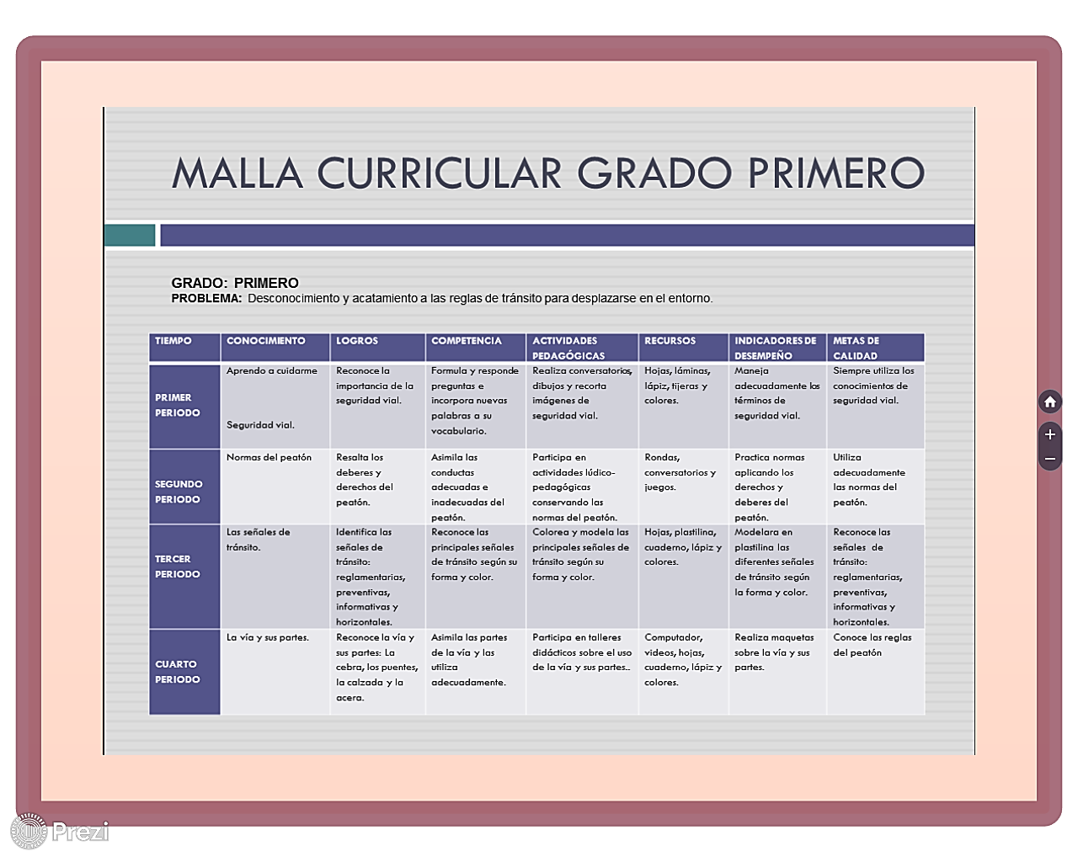



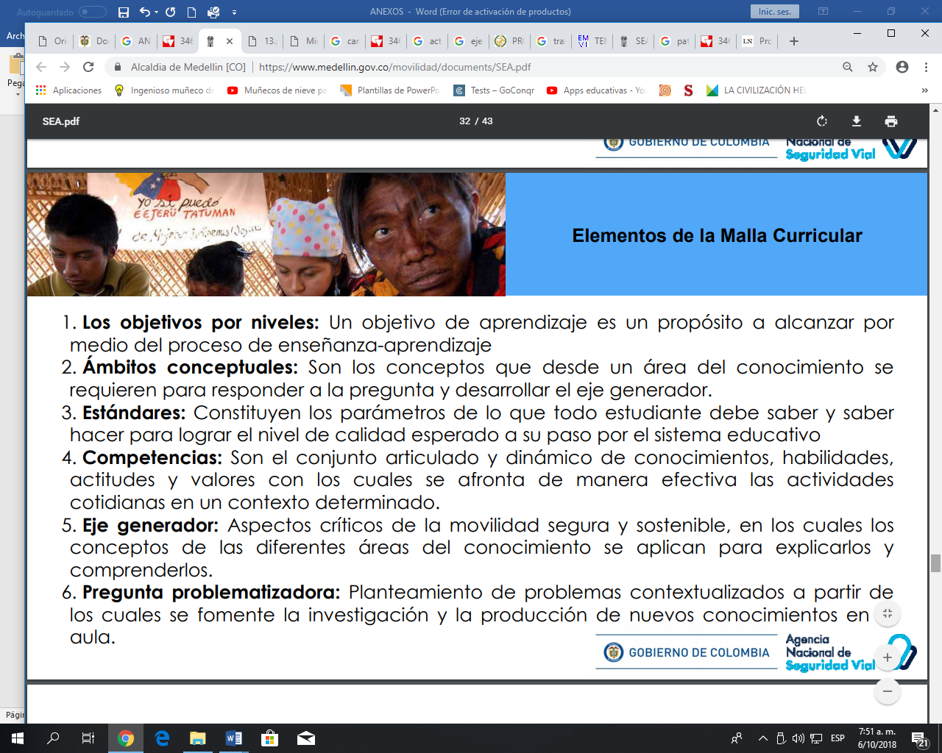

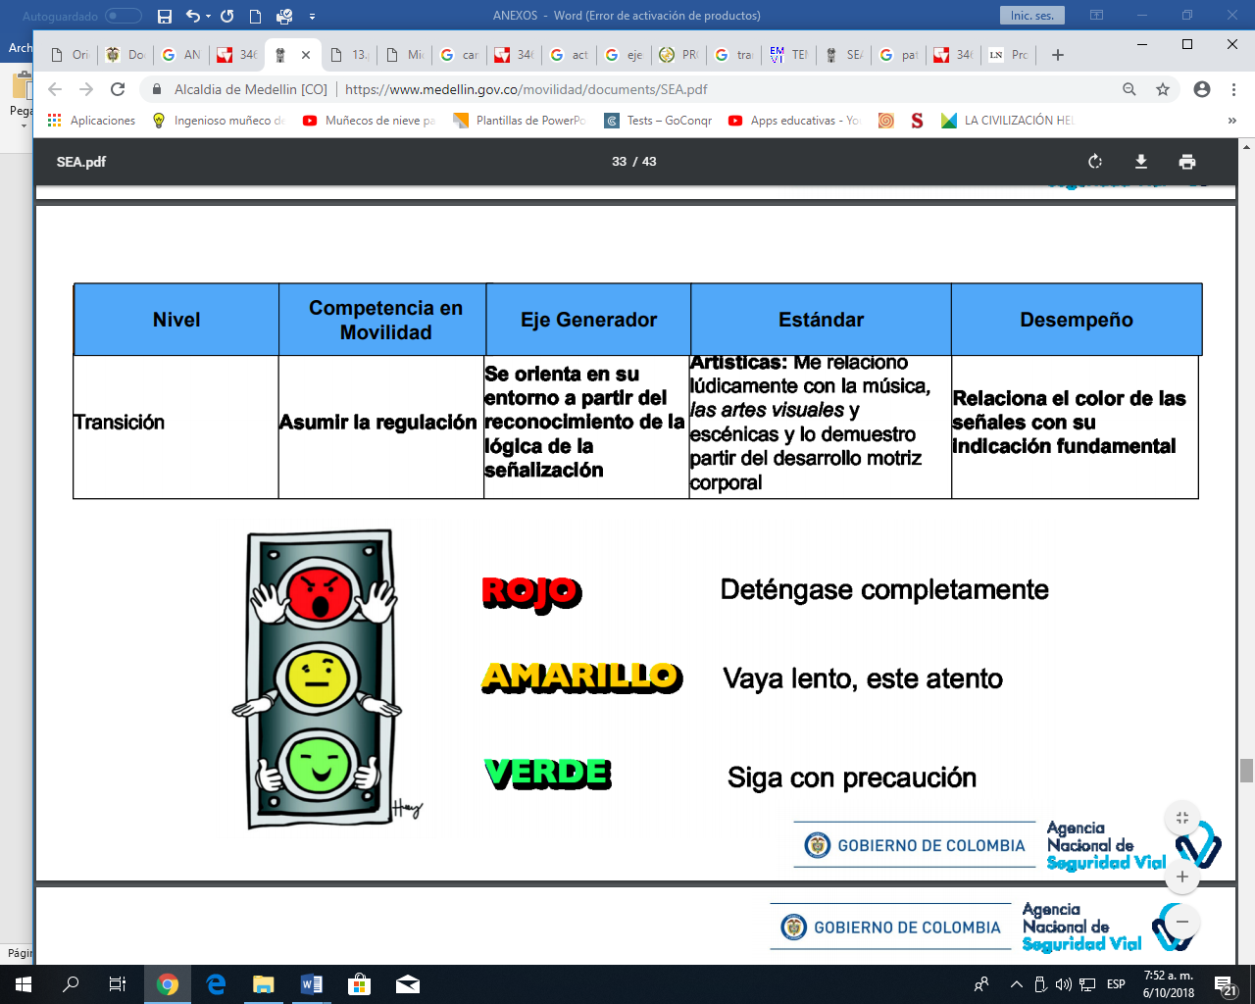

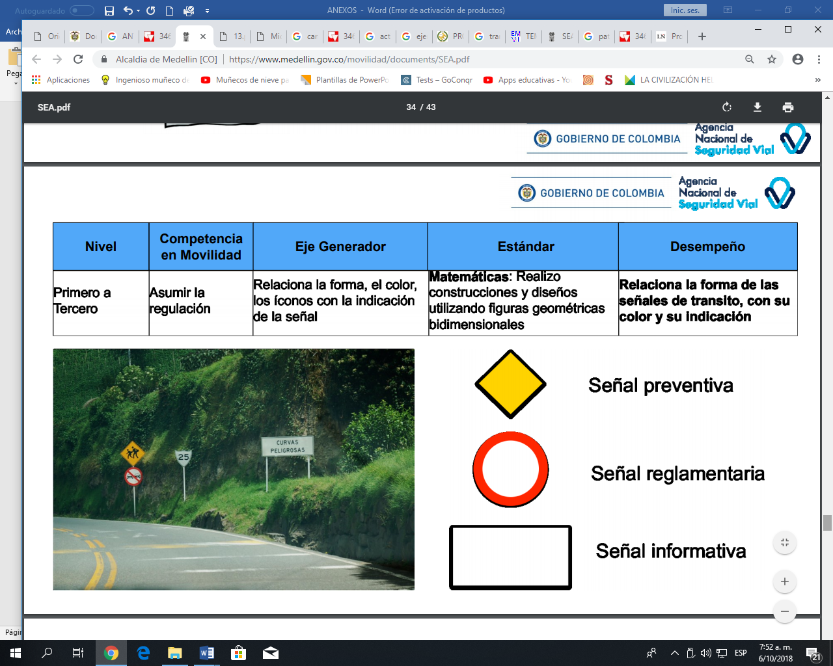

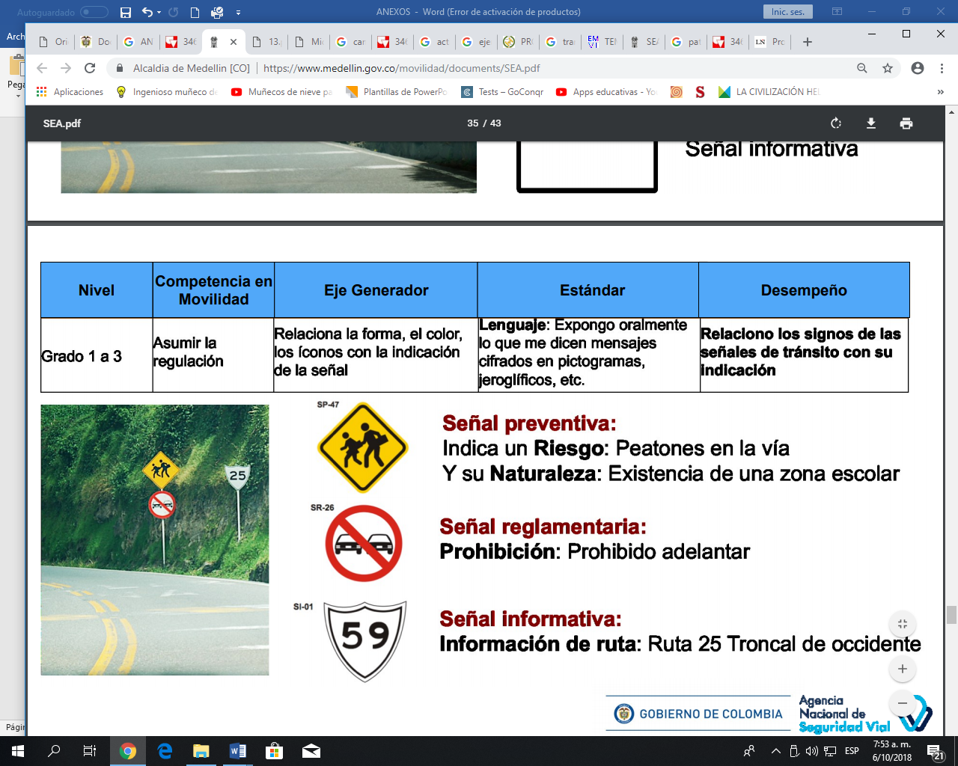

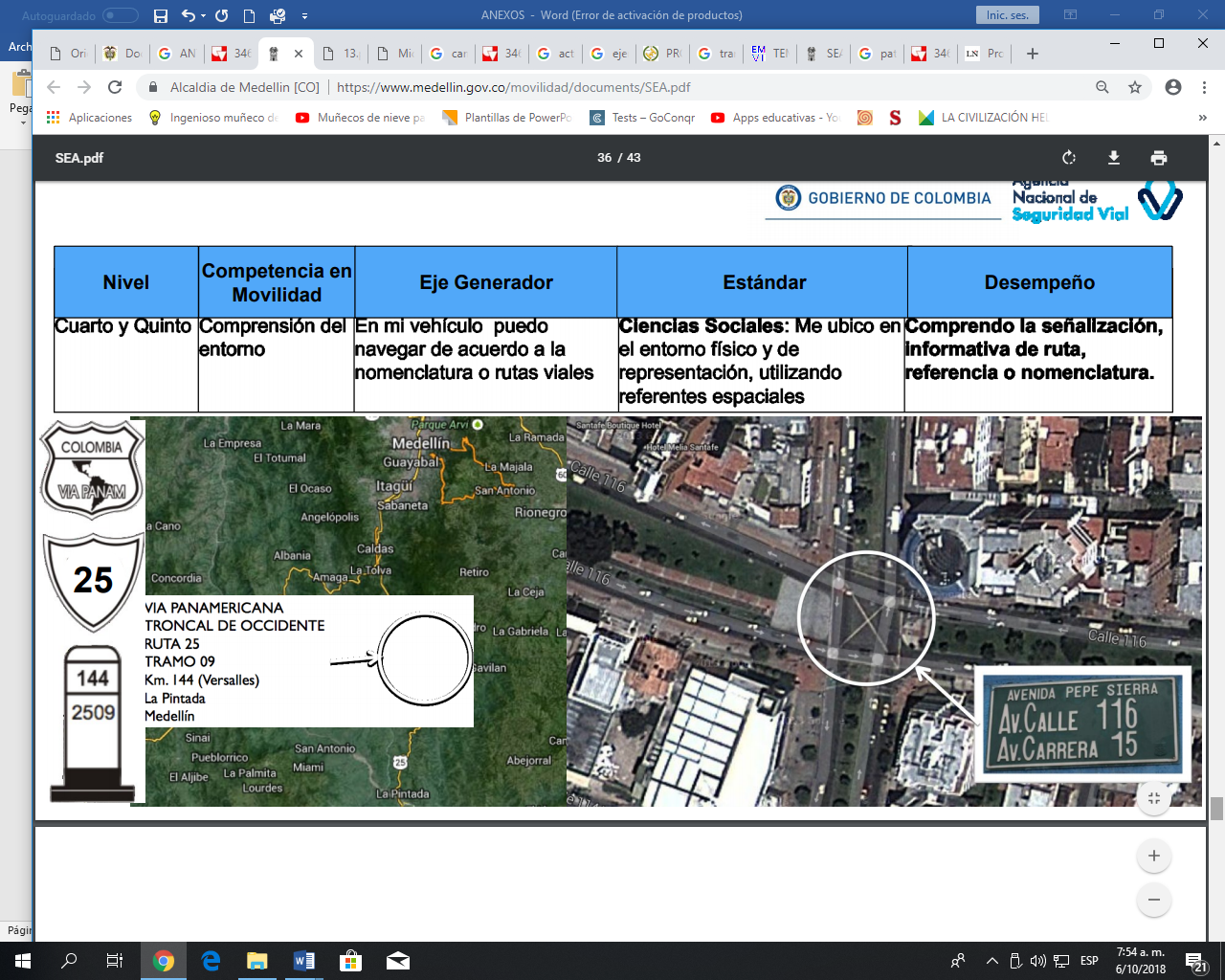

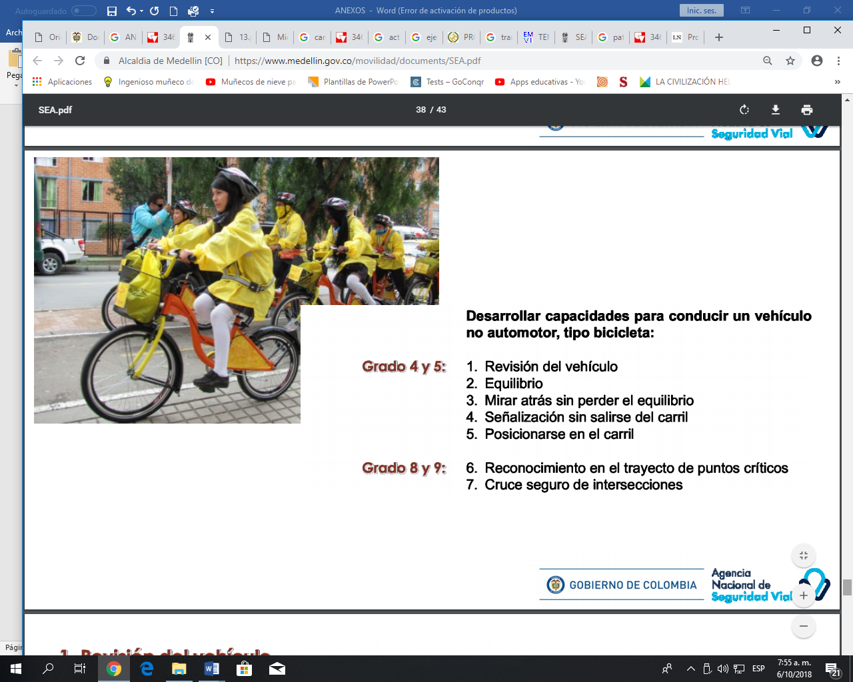

**RELACIÓN ENTRE LA FORMACIÓN EN MOVILIDAD SEGURA Y LAS ÁREAS DEL CONOCIMIENTO**

**Contribución a la movilidad segura desde la formación para la ciudadanía**

La articulación entre la política pública sobre seguridad vial y la política educativa existente acerca de la formación para la ciudadanía se traduce en la construcción de espacios pedagógicos en los que las niñas, niños, adolescentes y jóvenes desarrollen las competencias necesarias para el ejercicio de la ciudadanía y de los derechos humanos, se formen como sujetos críticos que intervengan activamente y sean corresponsables en la construcción de acuerdos, normas y ambientes democráticos respetuosos de la vida y de lo público.

La propuesta de la Educación para la Movilidad Segura pretende que los sujetos reconozcan plenamente sus derechos y las responsabilidades que implican el uso y disfrute del espacio público. En esta línea se sugiere que las competencias ciudadanas promuevan el reconocimiento del valor de lo público en el ejercicio de una ciudadanía.

Para que todo esto sea posible, es importante que la escuela favorezca no solo la actuación responsable en el espacio público de acuerdo con el contexto, sino que promueva la movilización bajo criterios de seguridad, solidaridad y sostenibilidad, el desarrollo de procesos de sensibilización que permitan modificar hábitos y comportamientos de riesgo, la participación en la formulación de acuerdos de convivencia, la reflexión y toma de conciencia desde una ética del cuidado, así como la reflexión sobre las posibles consecuencias que nuestros actos tienen para nosotros mismos y para los demás.

**Contribución desde las Competencias en Matemáticas a la movilidad segura**

Ser matemáticamente competente implica tener desempeños para formular, plantear, transformar y resolver problemas a partir de situaciones de la vida cotidiana, de las otras ciencias y así mismo de las matemáticas. Por Ello requiere analizar la situación; identificar lo relevante en ella; establecer relaciones entre sus componentes y con situaciones semejantes; formar modelos mentales de las matemáticas y representarlos externamente en distintos registros; formular distintos problemas, posibles preguntas y respuestas que surjan de ellas. Este proceso general requiere del uso flexible de conceptos, procedimientos y diversos lenguajes para expresar las ideas matemáticas pertinentes y para formular, reformular, tratar y resolver los problemas asociados a dicha situación. Estas actividades también integran el razonamiento, en tanto exigen formular argumentos que justifiquen los análisis y procedimientos realizados y la validez de las soluciones propuestas.

Desde la movilidad segura, las competencias matemáticas otorgan los elementos para la representación de ideas y su simbolización posterior, acompañará la comprensión de la lógica que tienen las formas en el tránsito y el sentido de estas. Será también la herramienta para realizar investigaciones y sustentar las argumentaciones de las propuestas con el fin de mejorar las condiciones del tránsito y tráfico vial.

**Contribución a la movilidad segura desde el área de filosofía**

La enseñanza de la filosofía está ligada al desarrollo de la conciencia crítica del alumno, al fortalecimiento de su capacidad creativa y a la formación de la disposición al diálogo. Los problemas planteados por esta área les permiten a los estudiantes madurar intelectual y afectivamente a la vez que consolidan en ellos habilidades para la confrontación y el debate.

Uno de los ejes en la enseñanza de la filosofía, que se relaciona directamente con la Educación para la Movilidad Segura, consiste en fortalecer el reconocimiento del otro, la importancia del diálogo y el respeto del pluralismo. Los conflictos, que se presentan tanto en esta área como en la Educación para la Movilidad Segura, son manejados de tal manera que se diriman en medio del diálogo respetuoso y cuidadoso; la educación filosófica desarrolla un análisis reflexivo que reconoce la dignidad, los derechos y deberes de los otros. En la educación para fortalecer la dimensión sociocultural hallamos un nuevo punto de encuentro.

La filosofía, al igual que la educación en movilidad segura, apunta al desarrollo del pensamiento autónomo, impulsa la comunicación como forma privilegiada de interacción y tiene como objetivo la formación de la persona y la consolidación de buenos ciudadanos. Tanto en el terreno de la Educación para la Movilidad Segura como en el de la filosofía comprendemos la importancia de respetar los consensos y constituirse como seres autónomos responsables de las decisiones personales.

**Contribución a La movilidad segura desde el área del lenguaje**

El trabajo desarrollado en el área del lenguaje apunta al enriquecimiento de la comunicación, la transmisión de información, la expresión de ideas, la representación de la realidad, la construcción de sentido y la formación de ciudadanos autónomos y responsables. Gracias al lenguaje los seres humanos han creado, interpretado y transformado su mundo, es así como logran identificar objetos, diferenciarse de los demás y tomar conciencia de sí mismos. La educación vial, al igual que el área del lenguaje, apunta a brindar al estudiante herramientas para que haga un adecuado uso de los sistemas simbólicos, desarrolle la autonomía y logre establecer acuerdos con los demás. El lenguaje permite a los estudiantes conocer la realidad sociocultural en la que se encuentran ubicados, estructurarla, interpretarla y en ocasiones modificarla a través de acuerdos. Así los estudiantes se apropian del espacio, de las normas que rigen su movilidad, se entienden como actores de la vía y comprenden las bondades de los acuerdos sociales.

Un trabajo adecuado que apunte al desarrollo del sistema lingüístico permitirá que los estudiantes tomen conciencia de sus acciones en la vía, que planifiquen y prevean las implicaciones que tendrán sus actos. El ejercicio continuo de revisar nuestro actuar debe estar apoyado en saber que se es un ser entre otros. Los espacios conjuntos en los que convivimos pueden ser utilizados de manera adecuada si, a través del lenguaje, se expresa lo que se piensa de manera respetuosa e interpreta de la misma forma el querer de los demás, si se intercambia información verbal y no verbal sobre el entorno, si se logra que a partir de definir y compartir signos con los cuales comunicarse con los otros se es capaz de interpretar y redefinir la realidad para todos logrando así acuerdos de convivencia y sobre todo identidad colectiva a partir del territorio delimitado.

**Contribución a La movilidad segura desde el área de ciencias sociales y naturales**

De muy destacada importancia es el aporte cognitivo que las ciencias naturales pueden hacer a la educación vial al dirigir estos conocimientos hacia el entendimiento de la vulnerabilidad del ser humano ante las fuerzas físicas a las cuales se ve expuesto en el contexto de la movilidad. Si desde las competencias sociales se va descubriendo la forma como se contribuye en el sostenimiento de una movilidad de calidad para todos, desde las ciencias naturales apuntalamos el otro concepto que sostiene a la educación vial, esto es, el entendimiento de las fuerzas que intervienen y las consecuencias que tiene sobre el ser vivo, en especial sobre los humanos, un incidente vial o un accidente de tránsito.

Pero no todo el aporte de las ciencias naturales se verifica en lo que llamamos biocinética, puesto que su espectro se amplía al considerar las fuerzas dinámicas que ponen en marcha las máquinas, los motores y la tecnología que se va desarrollando para su control.

Aportan, por lo tanto, las ciencias naturales a los individuos conocimientos sobre los cuales fundamentar posteriormente la necesaria pericia e idoneidad para ejercer la función de conductor o de peatón responsable, sopesando riesgos, vulnerabilidad y sobre todo controlando la conducta temeraria a partir del entendimiento de las capacidades reales de los seres vivos para trasladarnos, bien sea por nuestros propios medios, bien sea utilizando un medio de transporte que incremente nuestros recursos físicos y perceptivos.

Por su parte, las ciencias sociales aportan saberes, desde la historia y la cultura, que permiten reconocer las lógicas sociales, económicas y ambientales sobre las que se pensó y planificó el entorno y le da sentido a la movilidad y a la utilización del espacio público.

Las relaciones espaciales son dinámicas, por lo cual, en la medida en que el espacio se transforma, también se transforman las relaciones sociales y la movilidad de las personas al utilizarlo. En este punto se hace evidente el propósito del compromiso personal y social con la movilidad.

**Contribución a la movilidad segura desde el área de las artes**

La educación artística asimila los conocimientos y habilidades que se producen en las diferentes áreas del saber para recrear con ellos nuevos mundos que no estén sometidos a reglas teóricas o éticas Establecimientos Educativos establecidas, permitiendo significar y rediseñar el entorno cultural, acción dinámica que a su vez definirá y significará el espacio y la movilidad dentro de él.

Desde el diseño gráfico y el lenguaje audiovisual se hacen aportes importantes a la educación vial, debido a que estas disciplinas definen formas estéticas de presentar el entorno, las cuales pueden disminuir o incrementar sensaciones estresantes en el actor vial, contribuyendo de esta manera a sostener sensaciones placenteras o no al transitar por el espacio público. Se puede entonces, desde la creatividad artística, definir propuestas que contribuyan a armonizar el uso y aprovechamiento del espacio, al entendimiento de las dinámicas que determinan ese uso, de la forma como se delimita el territorio a través de la infraestructura y se le da un sentido con la instalación de mobiliario urbano, elementos todos que ayudarán a despertar en las personas sensibilidad hacia referentes de delimitan el entorno, logrando identidad con el espacio y por supuesto un comportamiento adecuado en él.

**Contribución a la movilidad segura desde el área de educación física**

Desde una concepción formativa, lo corporal en la educación física se considera como “la condición de ser, estar y actuar en el mundo”. En la interdependencia que se establece entre el espacio público y la relación con el entorno, se crean condiciones cambiantes que requieren procesos de adaptación y transformación para estar y actuar en el mundo y en el espacio público.

¿En qué aportan las competencias específicas de la educación física a la movilidad segura? Desde lo motriz, la capacidad de adaptación a un espacio determinado y la reorganización en las estructuras espaciales y temporales al movilizarse por el espacio público, en entornos rurales, urbanos o fluviales, son procesos que deben fomentarse desde esta área, otorgando al estudiante múltiples variables didácticas que permitan tanto el desarrollo de las habilidades motrices (caminar, correr, retroceder, girar, saltar, patinar, montar en bicicleta) como el de capacidades físicas y técnicas de movimiento. La capacidad de autocontrol corresponde a la competencia expresiva corporal. Crear ambientes favorables en los que se aprenda a adoptar técnicas para canalizar la emocionalidad (liberar tensiones, superar miedos, aceptar su cuerpo), que promuevan conductas seguras, aportará notablemente a la movilidad segura.

Los factores relacionados con espacio y tiempo también corresponden al desarrollo expresivo corporal y constituyen la posibilidad de “situar el cuerpo y sus movimientos en relación con el lugar y su estructuración” (Documento 15, MEN, 2010, 36). En estos procesos, la orientación, estructuración y organización espacial se desarrollan desde el reconocimiento del espacio personal. La competencia axiológica corporal pretende “construir un estilo de vida orientado a su cuidado y preservación, como condición necesaria para la comprensión de los valores sociales y el respeto por el medio ambiente” (Documento 15, MEN, 2010). Cuidarse y cuidar a otros redunda en la comprensión y asimilación de la premisa del respeto por la vida y por la de los demás, y se constituye como fundamental para la labor pedagógica en la formación de las competencias para la movilidad segura, especialmente la referida a la valoración del riesgo y la vulnerabilidad.

**RECURSOS PEDAGÓGICOS PARA LOS DISEÑOS DE ACTIVIDADES**

Propuesta educativa sobre seguridad vial y prevención ambiental en la comunidad educativa escuela integral indígena. <http://bibliotecadigital.univalle.edu.co/bitstream/10893/7217/1/3467-0430881.pdf>

Proyecto Educación Vial. El cole tu primera escuela. <http://www.ceipinfantaelena.es/uploads/PROYECTO%20EDUCACION%20VIAL%20impreso.pdf>

Mi cartilla de educación vial. <http://www.sedmeta.gov.co/sites/default/files/CARTILLA%20ESTUDIANTES%20SEGURIDAD%20VIAL.pdf>

Cartilla de Educación Vial. Secretaría de Educación del Meta. <http://www.sedmeta.gov.co/sites/default/files/CARTILLA%20DOCENTES%20SEGURIDAD%20VIAL.pdf>

Juegos virtuales. <https://www.medellin.gov.co/movilidad/educacion-vial/caja-de-herramientas-virtuales>.

Cuaderno didáctico sobre Educación Vial y Salud. https://www.mscbs.gob.es/ciudadanos/accidentes/docs/medioEscolar.pdf